**Etudiant YNOV CAMPUS**

Mathieu Raynaud

19 ans

Nationalité Française

Permis B

2012 Route des Gouffres, le clos de brunet

16380 Saint germain de Montbron

06 18 50 52 16

Raynaud.mathieu1@gmail.com

Français : Écrit et parlé

Anglais : Compris et savoir se faire comprendre

HTML / CSS / PHP / SQL / C / PYTHON / JAVA

WORD

EXEL

SUBLIME TEXT 3

Internet

Connaissances en réseau

Vélo de descente

Cyclisme

Cinéma

Pêche

Voyage

Musique

Voiture

Moto

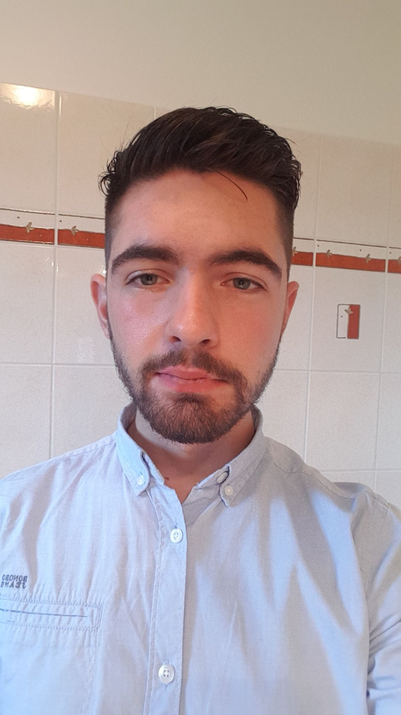

**FORMATION**

ETAT CIVIL

Actuellement au campus Ynov (Bordeaux)

**Bachelor Informatique**

Septembre 2017 – Juin 2018 (Barbezieux)

**BTS Service Informatique aux Organisations**

Septembre 2014 – Juin 2017 (Angoulême)

**Baccalauréat Système Electronique et Numérique**

COORDONNEES

Septembre 2014 – Juin 2016 (Angoulême)

**BEP Système Electronique et Numérique**

Septembre 2010 – Juin 2014 (Montbron)

**Brevet des collèges**

**EXPERIENCES PROFESSIONNELLES**

**-2018-2019 : Développement de plusieurs site web**

LANGUES

-Extranet Interne Volteo

-Site Web association Handicap Autonome

-Projet développement web à l’école

-Webfolio personnel

-Site web Batteries services en cours de développement

INFORMATIQUE

**-Janviers 2019 : CDD de 6 mois chez Volteo Développement**

-Liste des tâches accomplies

Mise en place d’un système de partage de document

Mise en place d’un extranet

**-Juillet – Aout 2018 : CDD de 2 mois chez Leclerc**

**-**Liste des tâches accomplies

Mise en rayon de produit alimentaire

Réception de commande magasin

SPORT

LOISIRS

**-Juillet 2017 : CDD de 1 mois chez Volteo Batteries Services**

-Liste des tâches accomplies

-Réception et préparation de commandes

-Mise en rayon et divers petits travaux

**-Mars 2017 : Stage chez IP Systèmes**

-Liste des tâches accomplies

Préparation de poste avant installation

Installation de poste chez les clients

Réparation de d’ordinateur portable

**-Décembre 2016 à Janvier 2017 : Stage chez Orange**

-Liste des tâches accomplies

Installation de routeur

Création de ligne téléphonique

Résolution des défauts chez les clients

**-Novembre 2016 : Stage chez MP Technologie**

- Liste des tâches accomplies

Prestation chez les clients

Installation de matériel audio

Réparation de matériel audio et lumineux

**-Juin 2015 : Stage chez IP Store**

- Liste des tâches accomplies

Réparation d’ordinateur

Réparation de téléphone

Installation de poste